Številka: 3305-7/2019/177
Datum: 08.03.2019


Tržno poročilo

LETO 2018
KAZALO VSEBINE

I. Uvod – ovčje meso 3

KAZALO TABEL

Tabela 1 Zakol jagnjet in ovc v klavnicah v Sloveniji v letih 2017 in 2018 4
Tabela 2: Gibanje tržne cene ovčjega mesa v EUR/100 kg, po tednih v letu 2018 (tedensko zbiranje podatkov) in EU cena 5
Tabela 3: Povprečna tržna cena v EUR/100kg, skupno št. živali in skupna masa ovčjega mesa v kg po posameznih kategorijah za leto 2018 (tedensko zbiranje podatkov) 6
Tabela 4: Povprečna tržna cena v EUR/100kg in teža ovčjega mesa v kg v letu 2018 6
Tabela 5: Gibanje tržne cene v EUR/100kg, mase v kg in števila zaklanih jagnjet do 12 mesecev, z maso trupov manj kot 13 kg po tednih v letu 2018 (tedensko zbiranje podatkov) 8
Tabela 6: Gibanje tržne cene v EUR/100kg, mase v kg in števila zaklanih jagnjet do 12 mesecev, z maso trupov od 13 kg do manj kot 22 kg po tednih v letu 2018 (tedensko zbiranje podatkov) 9
Tabela 7 : Gibanje tržne cene v EUR/100kg, mase v kg in števila zaklanih ovc nad 12 mesecev po tednih v letu 2018 (tedensko zbiranje podatkov) 10
Tabela 8: Gibanje tržne cene lahkih jagnjet v Sloveniji in EU po tednih v letu 2018 v
EUR/100 kg……………………………………………………………………………..11

KAZALO GRAFIKONOV

Grafikon 1: Gibanje skupne tržne cene ovčjega mesa po posameznih tednih v letu 2018 (€/100
kg)…………………………………………………………………………………...6
Grafikon 2: Gibanje količine in cene klavnih trupov – jagnjeta do 12 mesecev z manj kot 13 kg - po posameznih tednih v letu 2018………………………………………………… 7
Grafikon 3: Gibanje tržne cene jagnjet do 12 mesecev z maso trupov od 13 do vključno 22 kg v letih 2015 do 2018 (EUR/100 kg) 7
Grafikon 4: Primerjava slovenskih in EU cen klavnih polovic lahkih jagnjet po posameznih tednih (v EUR/100 kg) 12

Uvod – ovčje meso

Namen izvajanja Pravilnika o tržno informacijskem sistemu trga ovčjega mesa (Ur. l. RS, št. 21/2015) je ugotavljanje tržne cene na reprezentativnem trgu. Tržna cena služi kot osnova za izvajanje tržne politike na področju trga z ovčjim mesom. Podatki se zbirajo tedensko in se posredujejo pristojnemu ministrstvu in pristojnim organom EU. Podatke tedensko poročajo klavnice.

Za reprezentativni trg ovčjega mesa se štejejo klavnice, ki zakoljejo več kot 400 živali vrste ovc na leto.

Klavnice iz reprezentativnega trga so dolžne vsak teden poslati Agenciji Republike Slovenije za kmetijske trge in razvoj podeželja cene v EUR/100 kg žive oziroma klavne mase za posamezno kategorijo, skupno maso po posameznih kategorijah in število klavnih trupov po posameznih kategorijah ovčjega mesa.

Poroča se o cenah za naslednje kategorije ovčjega mesa:
– jagnjeta za zakol, stara manj kot 12 mesecev, z ocenjeno ali dejansko maso trupa manj kot 13 kg;
– jagnjeta za zakol, stara manj kot 12 mesecev, z ocenjeno ali dejansko maso trupa od 13 do manj kot 22 kg;
– jagnjeta za zakol, stara manj kot 12 mesecev, z ocenjeno ali dejansko maso trupa 22 kg in več;
– druge ovce za zakol, starejše od 12 mesecev.

Pri izračunu cene se upošteva masa ohlajenih trupov, ki je enaka masi toplih trupov, zmanjšani za 3,1 %.

Cene so cene brez davka na dodano vrednost.

Če so cene določene na podlagi žive mase, se izračuna ceno za klavno maso tako, da se ceno na kilogram žive mase deli z najvišjim pretvornim koeficientom 0,50. Kjer pa se običajno

vključita k trupu tudi glava in drobovje, je za jagnjeta, ki tehtajo do 28 kg žive mase, najvišji pretvorni koeficient 0,58.

V Sloveniji je bilo v letu 2018 po podatkih Uprave RS za varno hrano, veterinarstvo in varstvo rastlin v klavnicah zaklano 12.053 jagnjet in 230 ovc. V primerjavi s podatki agencije lahko ugotovimo, da je v spremljanje tržnih cen vključenih 8.525 jagnjet, kar je 70,73 %, in 109 ovc, kar pa predstavlja 47,39 %, vseh zaklanih živali vrste ovc v klavnicah.

V letu 2018 je bila povprečna letna cena ovčjega mesa (jagnjet in ovac) 534,20 EUR/100 kg, povprečna teža pa je bila 12,96 kg.

Povprečna tržna cena odkupljenih jagnjet do 12 mesecev, z maso trupov od 13 do manj kot 22 kg, je med letom nihala od 515,65 do 590,79 EUR/100 kg.
Povprečna tržna cena odkupljenih jagnjet do 12 mesecev, z maso trupov manj kot 13 kg, pa je med letom nihala od 504,93 do 574,16 EUR/100 kg.

Tabela 1: Zakol jagnjet in ovc v klavnicah v Sloveniji v letih 2017 in 2018
 | Število zaklanih živali v letu 2017 | Število zaklanih živali v letu 2018
Jagnjeta | 11.306 | 12.053
Ovce | 223 | 230
Vir: Uprava RS za varno hrano, veterinarstvo in varstvo rastlin

Zakol v klavnicah reprezentativnega trga, vključenih v poročanje cen AKTRP (brez storitvenega zakola)

 | Število zaklanih živali v letu 2017 | Delež vsega zakola v klavnicah | Število zaklanih živali v letu 2018 | Delež vsega zakola v klavnicah
Jagnjeta | 7.815 | 69,12 % | 8.525 | 70,73%
Ovce | 139 | 62,33 % | 109 | 47,39%

Tabela 2: Gibanje tržne cene ovčjega mesa v EUR/100 kg, po tednih v letu 2018 (tedensko zbiranje podatkov) in EU cene (ki jo poročamo Evropski Komisiji)
Teden | Jagnjeta do 12 mesecev, z maso trupov manj kot 13 kg | Jagnjeta do 12 mesecev, z maso trupov od 13 kg do manj kot 22 kg | EU cena -  Lahka jagnjeta (ponderirano povprečje I. in II. kategorije) | Jagnjeta do 12 mesecev, z maso trupov 22 kg in več | Ovce nad 12 mesecev
Teden | - kategorija | - kategorija |  | Jagnjeta do 12 mesecev, z maso trupov 22 kg in več | Ovce nad 12 mesecev
1 | 546,84 | 569,61 € | 555,41 |  | 197,09
2 | 517,83 | 521,89 € | 519,46 |  | 200,00
3 | 536,03 | 515,65 € | 524,98 |  | 194,32
4 | 564,12 | 528,79 € | 543,73
5 | 505,98 | 557,16 € | 543,46
6 | 553,23 | 520,92 € | 531,15 |  | 200,00
7 | 536,56 | 552,40 € | 548,04
8 | 556,78 | 550,14 € | 551,82
9 | 548,60 | 548,13 € | 548,24 |  | 295,00
10 | 533,40 | 550,83 € | 545,34
11 | 541,79 | 535,72 € | 537,77
12 | 564,26 | 570,31 € | 568,05 | 590,00
13 | 537,51 | 519,86 € | 529,29 |  | 186,69
14 | 547,94 | 535,24 € | 536,86
15 | 543,73 | 548,73 € | 546,97 | 590,00 | 200,00
16 | 531,40 | 534,23 € | 533,61 |  | 200,00
17 | 554,11 | 528,09 € | 538,31 |  | 200,00
18 | 528,82 | 537,51 € | 533,14 |  | 150,00
19 | 536,78 | 536,78 € | 536,78 |  | 189,10
20 | 523,75 | 524,97 € | 524,77 |  | 200,00
21 | 527,66 | 530,34 € | 529,68 | 400,00 | 183,83
22 | 530,51 | 542,39 € | 538,32 |  | 200,00
23 | 551,30 | 518,58 € | 523,00 | 590,00
24 | 526,10 | 559,69 € | 541,85 |  | 200,00
25 | 559,85 | 548,91 € | 551,65
26 | 554,88 | 537,56 € | 542,53 | 590,00 | 200,00
27 | 538,68 | 524,21 € | 527,87
28 | 511,22 | 543,78 € | 528,54 | 590,00
29 | 509,10 | 517,25 € | 514,50 |  | 238,00
30 | 532,09 | 524,00 € | 527,21 | 300,00
31 | 534,82 | 523,77 € | 528,07 |  | 200,00
32 | 510,16 | 529,33 € | 520,52 |  | 200,00
33 | 534,59 | 524,98 € | 529,17 |  | 200,00
34 | 537,61 | 532,14 € | 534,72
35 | 532,60 | 545,41 € | 541,67 |  | 283,90
36 | 546,90 | 552,92 € | 550,44 |  | 170,00
37 | 524,86 | 553,64 € | 535,59
38 | 557,16 | 546,26 € | 553,29
39 | 545,84 | 516,49 € | 527,47 |  | 150,00
40 | 520,10 | 538,08 € | 530,67 |  | 290,00
41 | 535,38 | 560,95 € | 549,81
42 | 534,36 | 549,73 € | 544,31
43 | 551,18 | 564,68 € | 559,74
44 | 539,18 | 553,19 € | 548,31 |  | 150,00
45 | 521,87 | 547,87 € | 535,48 |  | 200,00
46 | 520,75 | 571,09 € | 550,53
47 | 540,52 | 575,59 € | 551,94 |  | 290,00
48 | 504,93 | 553,94 € | 529,69
49 | 541,58 | 568,78 € | 553,50 |  | 150,00
50 | 558,43 | 590,79 € | 570,66
51 | 574,16 | 578,72 € | 576,29 | 605,00 | 176,33
52 | 532,61 | 562,32 € | 541,67 |  | 184,42
Tabela 3: Povprečna tržna cena v EUR/100kg, skupno št. živali in skupna masa ovčjega mesa v kg po posameznih kategorijah za leto 2018 (tedensko zbiranje podatkov)
 | Jagnjeta do 12 mesecev, z maso trupov manj kot 13 kg | Jagnjeta do 12 mesecev, z maso trupov od 13 kg do manj kot 22 kg | Jagnjeta do 12 mesecev, z maso trupov 22 kg in več | Ovce nad 12 mesecev
Povprečna ponderirana cena 2017 | 539,04 | 535,25 | 447,63 | 218,90
Povprečna ponderirana cena 2018 | 540,75 | 543,53 | 536,67 | 212,07
Skupno št. živali  2017 | 4.003 | 3.777 | 35 | 139
Skupno št. živali  2018 | 4.305 | 4.211 | 9 | 109
Masa živali  2017 | 41.728 | 56.441 | 745 | 2.955
Masa živali  2018 | 45.321 | 63.589 | 206 | 2.766

Tabela 4: Povprečna tržna cena v EUR/100kg in teža ovčjega mesa v kg v letu 2018 (za vse kategorije)
 | Povprečna cena | Povprečna teža živali
Ovčje meso 2018 | 534,20 | 12,96
Ovčje meso 2017 | 526,98 | 12,81

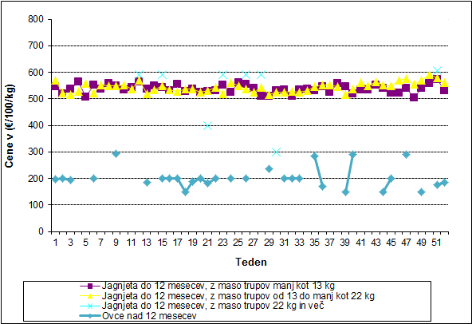
Grafikon 1: Gibanje skupne tržne cene ovčjega mesa po posameznih tednih v letu 2018 (€/100 kg)

Grafikon 2: Gibanje količine in cene klavnih trupov – jagnjeta do 12 mesecev z manj kot 13 kg - po posameznih tednih v letu 2018
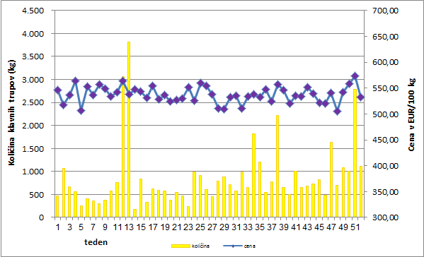
Grafikon 3: Gibanje tržne cene jagnjet do 12 mesecev z maso trupov od 13 do vključno 22 kg v letih 2015 do 2018 (EUR/100 kg)
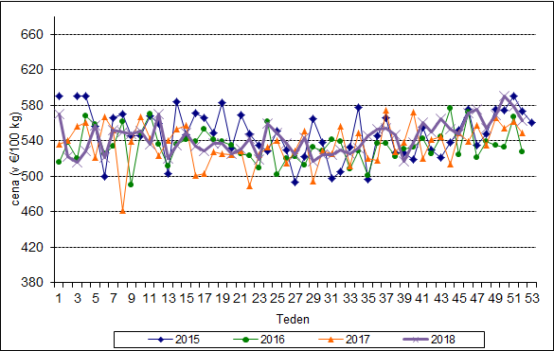

Tabela 5: Gibanje tržne cene v EUR/100kg, mase v kg in števila zaklanih jagnjet do 12 mesecev, z maso trupov manj kot 13 kg po tednih v letu 2018 (tedensko zbiranje podatkov)
Teden | Cena v EUR/100 kg klavne mase | Masa vseh trupov skupaj | Število živali
1 | 546,84 | 462 | 41
2 | 517,83 | 1.068 | 96
3 | 536,03 | 660 | 60
4 | 564,12 | 556 | 51
5 | 505,98 | 246 | 21
6 | 553,23 | 400 | 21
7 | 536,56 | 352 | 23
8 | 556,78 | 295 | 27
9 | 548,60 | 378 | 50
10 | 533,40 | 576 | 52
11 | 541,79 | 765 | 91
12 | 564,26 | 3.055 | 343
13 | 537,51 | 3.811 | 467
14 | 547,94 | 180 | 18
15 | 543,73 | 832 | 81
16 | 531,40 | 329 | 29
17 | 554,11 | 616 | 64
18 | 528,82 | 593 | 55
19 | 536,78 | 574 | 48
20 | 523,75 | 373 | 32
21 | 527,66 | 543 | 50
22 | 530,51 | 470 | 40
23 | 551,30 | 230 | 24
24 | 526,10 | 988 | 86
25 | 559,85 | 916 | 81
26 | 554,88 | 601 | 58
27 | 538,68 | 447 | 41
28 | 511,22 | 795 | 68
29 | 509,10 | 875 | 78
30 | 532,09 | 720 | 64
31 | 534,82 | 568 | 50
32 | 510,16 | 991 | 85
33 | 534,59 | 654 | 65
34 | 537,61 | 1.821 | 161
35 | 532,60 | 1.201 | 101
36 | 546,90 | 546 | 52
37 | 524,86 | 775 | 79
38 | 557,16 | 2.219 | 191
39 | 545,84 | 649 | 62
40 | 520,10 | 497 | 45
41 | 535,38 | 1.004 | 86
42 | 534,36 | 653 | 58
43 | 551,18 | 685 | 61
44 | 539,18 | 724 | 64
45 | 521,87 | 816 | 73
46 | 520,75 | 482 | 50
47 | 540,52 | 1.635 | 146
48 | 504,93 | 700 | 57
49 | 541,58 | 1.080 | 95
50 | 558,43 | 1.011 | 89
51 | 574,16 | 2.789 | 268
52 | 532,61 | 1.115 | 107
Tabela 6: Gibanje tržne cene v EUR/100kg, mase v kg in števila zaklanih jagnjet do 12 mesecev, z maso trupov od 13 kg do manj kot 22 kg po tednih v letu 2018 (tedensko zbiranje podatkov)
Teden | Cena v EUR/100 kg klavne mase | Masa vseh trupov skupaj | Število živali
1 | 569,61 € | 279 | 18
2 | 521,89 € | 718 | 94
3 | 515,65 € | 781 | 52
4 | 528,79 € | 759 | 52
5 | 557,16 € | 673 | 46
6 | 520,92 € | 863 | 54
7 | 552,40 € | 926 | 60
8 | 550,14 € | 871 | 53
9 | 548,13 € | 1218 | 78
10 | 550,83 € | 1252 | 91
11 | 535,72 € | 1497 | 88
12 | 570,31 € | 5121 | 342
13 | 519,86 € | 3322 | 217
14 | 535,24 € | 1230 | 76
15 | 548,73 € | 1538 | 98
16 | 534,23 € | 1171 | 77
17 | 528,09 € | 953 | 63
18 | 537,51 € | 586 | 39
19 | 536,78 € | 941 | 63
20 | 524,97 € | 1885 | 118
21 | 530,34 € | 1671 | 109
22 | 542,39 € | 902 | 55
23 | 518,58 € | 1474 | 95
24 | 559,69 € | 872 | 57
25 | 548,91 € | 2745 | 184
26 | 537,56 € | 1.492 | 104
27 | 524,21 € | 1319 | 93
28 | 543,78 € | 903 | 61
29 | 517,25 € | 1.720 | 115
30 | 524,00 € | 1.096 | 73
31 | 523,77 € | 892 | 64
32 | 529,33 € | 1.166 | 79
33 | 524,98 € | 845 | 59
34 | 532,14 € | 2.033 | 136
35 | 545,41 € | 1.096 | 76
36 | 552,92 € | 780 | 50
37 | 553,64 € | 461 | 32
38 | 546,26 € | 1.220 | 88
39 | 516,49 € | 1.086 | 75
40 | 538,08 € | 709 | 50
41 | 560,95 € | 1.301 | 87
42 | 549,73 € | 1.198 | 80
43 | 564,68 € | 1188 | 77
44 | 553,19 € | 1354 | 29
45 | 547,87 € | 897 | 59
46 | 571,09 € | 698 | 47
47 | 575,59 € | 790 | 56
48 | 553,94 € | 715 | 51
49 | 568,78 € | 843 | 58
50 | 590,79 € | 614 | 40
51 | 578,72 € | 2436 | 162
52 | 562,32 € | 489 | 31
Opomba: Jagnjeta do 12 mesecev, z maso trupov 22 kg in več: poročano skupaj 9 živali, 206 kg, povprečna cena 536,67 EUR/100 kg.
Tabela 7 : Gibanje tržne cene v EUR/100kg, mase v kg in števila zaklanih ovc nad 12 mesecev po tednih v letu 2018 (tedensko zbiranje podatkov)

Teden | Cena v EUR/100 kg klavne mase | Masa vseh trupov skupaj | Število živali
1 | 197,09 | 110 | 3
2 | 200,00 | 142 | 6
3 | 194,32 | 331 | 13
4
5
6 | 200,00 | 115 | 4
7
8
9 | 295,00 | 74 | 3
10
11
12
13 | 186,69 | 241 | 9
14
15 | 200,00 | 70 | 4
16 | 200,00 | 27 | 1
17 | 200,00 | 93 | 4
18 | 150,00 | 34 | 2
19 | 189,10 | 156 | 7
20 | 200,00 | 84 | 4
21 | 183,83 | 133 | 6
22 | 200,00 | 68 | 2
23 |  | 0
24 | 200,00 | 24 | 1
25
26 | 200,00 | 40 | 2
27
28
29 | 238,00 | 42 | 2
30
31 | 200,00 | 28 | 1
32 | 200,00 | 23 | 1
33 | 200,00 | 23 | 1
34
35 | 283,90 | 196 | 8
36 | 170,00 | 69 | 2
37
38
39 | 150,00 | 17 | 1
40 | 290,00 | 182 | 6
41
42
43
44 | 150,00 | 20 | 1
45 | 200,00 | 46 | 2
46
47 | 290,00 | 142 | 5
48
49 | 150,00 | 30 | 1
50
51 | 176,33 | 154 | 5
52 | 184,42 | 52 | 2
Tabela 8: Gibanje tržne cene lahkih jagnjet v Sloveniji in EU po tednih v letu 2018 v EUR/100 kg (združeni kategoriji jagnjet do 13 kg in od 13 do 22 kg)
Vir: Evropska komisija
Grafikon 4: Primerjava slovenskih in EU cen klavnih polovic lahkih jagnjet po posameznih tednih (v EUR/100 kg)

